Příloha č. 2 Smlouvy o zprostředkování prodeje – Grafické vymezení prostoru

- Přehledná mapka
Prostor (výstrojní sklad zprostředkovatele), v němž bude zboží (vzorky) zájemce umístěno, se nachází na adrese:

Lesy České republiky, s.p., Výstrojní sklad, Březhradská č. p. 177, 503 32 Hradec Králové

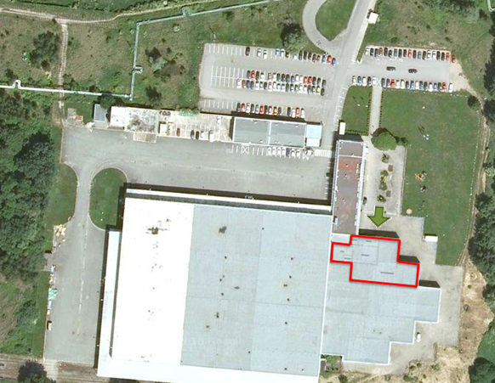

- Detailní vyobrazení prostoru

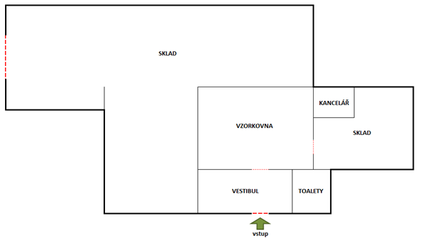
- Popis prostoru a jeho vybavení
Prostor (výstrojní sklad) je plně temperovaný a je vybaven patřičným příslušenstvím, které splňuje veškeré podmínky k řádnému zprostředkování prodeje (koupě) mezi zájemcem a spotřebitelem (kupujícím):
- vestibul (prostor pro spotřebitele – kupující, je vybaven nápojovým automatem, součástí je i vstup na toalety),
- vzorkovna (prezentace všech produktů, zkušební kabinky, katalogy zájemců a jejich obchodní podmínky),
- kancelář (prostory pro zaměstnance zprostředkovatele nacházející se v prostoru),
- sklad (dostatečná plocha vybavená regály a stojany pro uskladnění velikostních variant veškerého nabízeného zboží – vzorků).

